*Falto:*

*1) Principales procesos*

*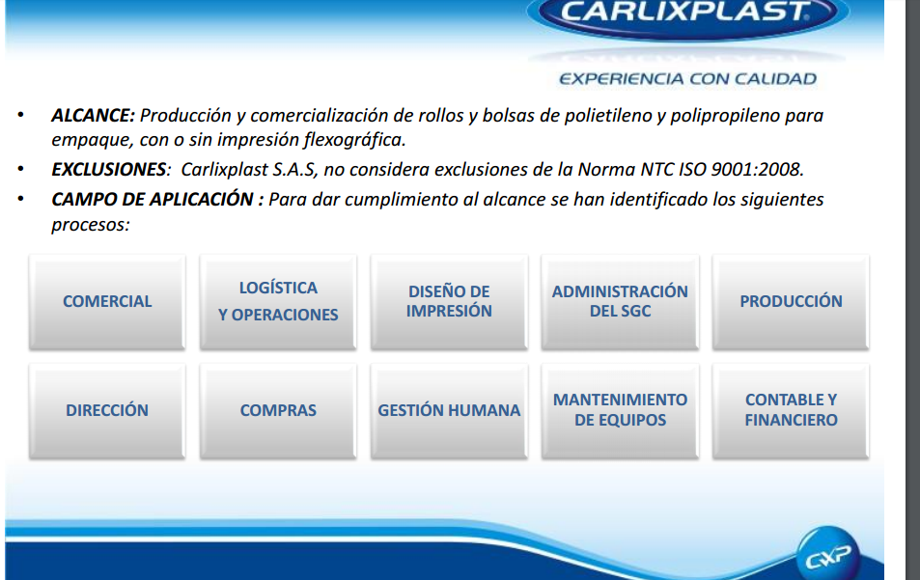*

*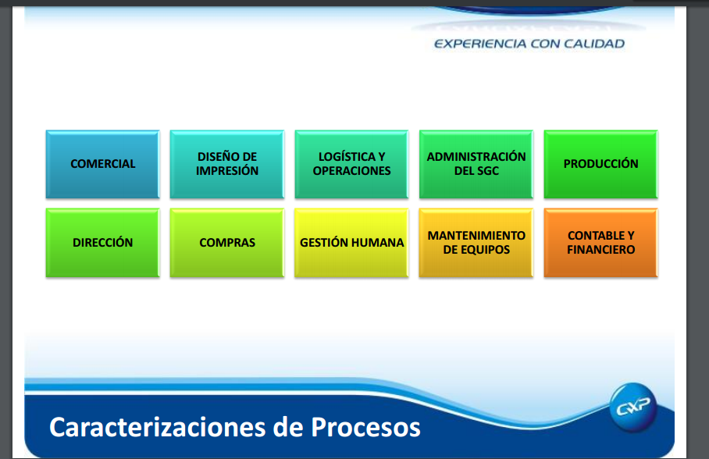*

*2) Auditorías internas (buscar en el manual)*

*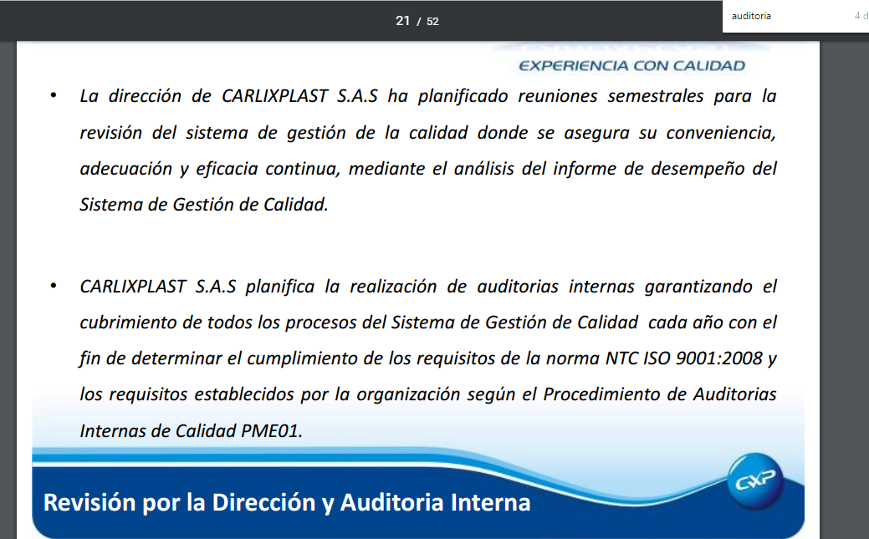*

*3) mediciones*

*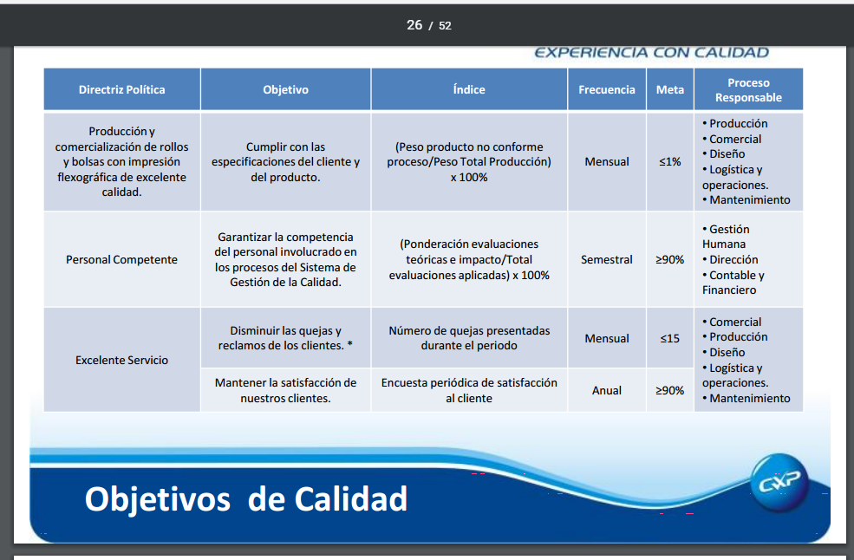*

*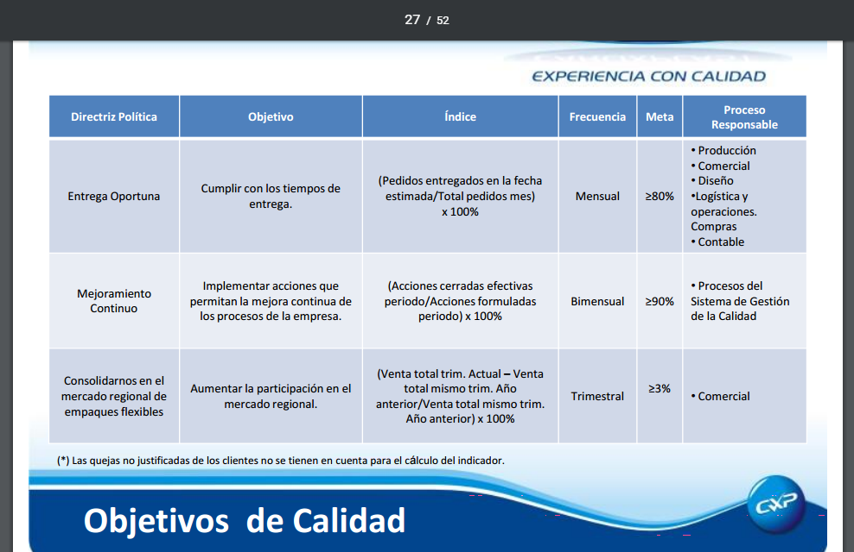*

*4) Organigrama*

*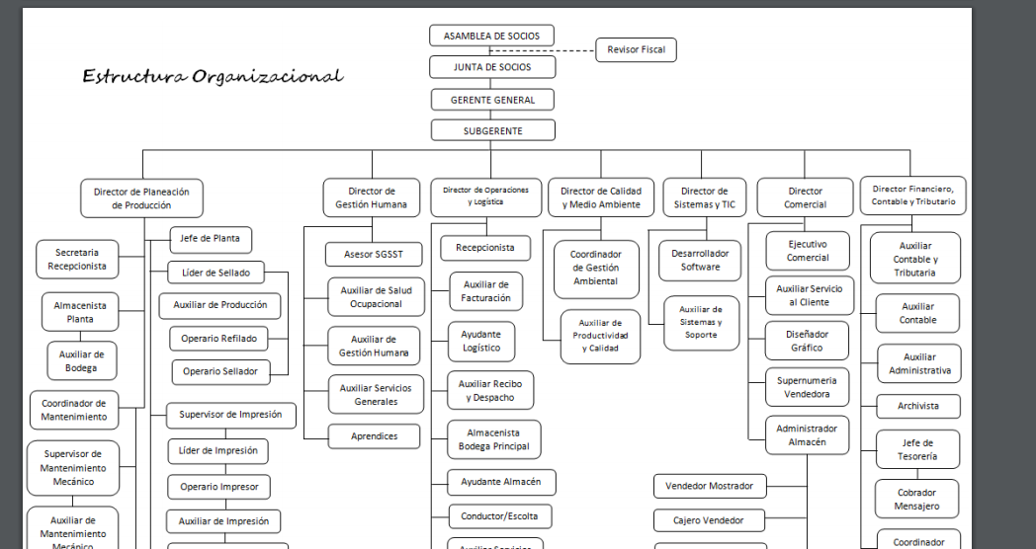*

*5) mapa de procesos*

*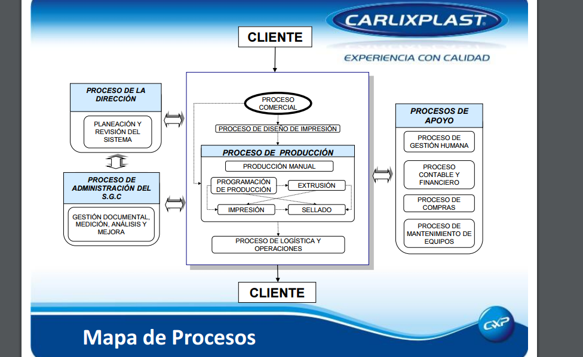*

*Vuelva a imprimir la portada y el checklist final del trabajo.*